**唯创网讯前端基础测试题**

**姓名： 分数：**

1. **简答题**
2. 行级元素和块级元素的区别？如何转化？分别列举常见的行级元素和块级元素？
3. 一个div在另一个div水平垂直居中的方式？分已知直宽高和不已知宽高的情况
4. 写出所有你知道的css选择器？
5. 定位有几种值? 分别说明含义
6. 说说css盒模型
7. 什么是外边距合并？写出所有你知道的外边距合并解决方式?
8. 解决元素塌陷问题具体解决方法?（子元素脱离文档流导致父元素高度为0就是元素塌陷问题）

8．说明是BFC？哪些属性可以触发BFC？BFC有什么用处？

1. **编程题**
2. 四个元素，做一个田字格形状，保证每个边框都是1px，鼠标放到的某个元素时该元素的边框变色

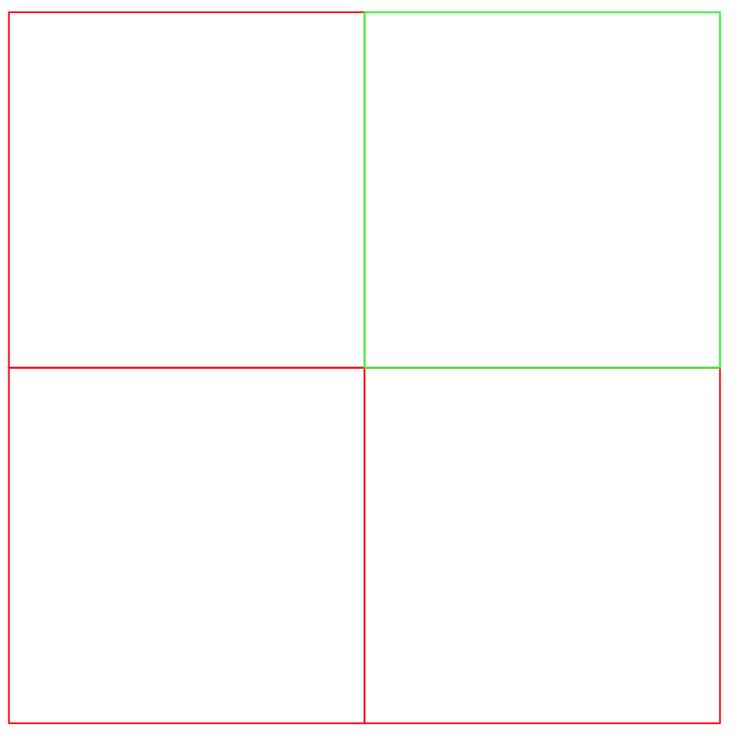

2. [www.tmall.com](http://www.tmall.com)，实现天猫商城中下面这个布局和样式

